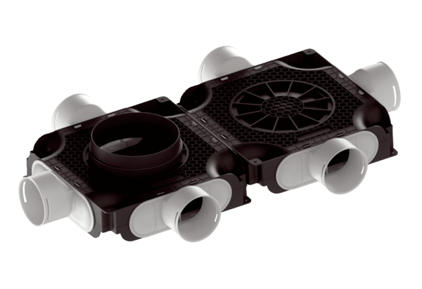Plochý kompaktní dvojitý rozváděč vzduchu z plastu, 6-násobný MA-FDV6-90Obsah dodávky: 1 kusSortiment: K
Typové číslo: 0059.2129Výrobce: MAICO

